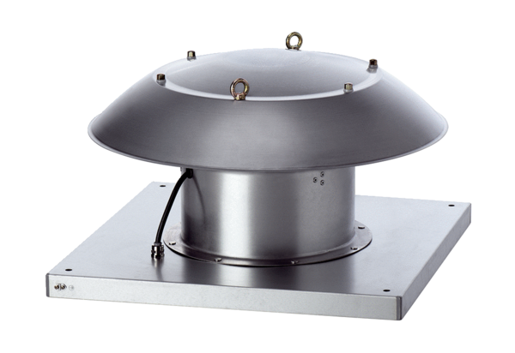Axial-Dachventilator DZD 25/4 B Ex eVerpackungseinheit: 1 StückSortiment: C
Artikelnummer: 0087.0796Hersteller: MAICO

